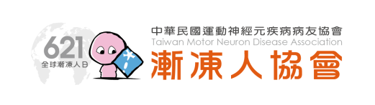
臺北市政府社會局委託辦理
111年度第二梯次照顧服務員在職訓練 簡章
- 目的：為協助台灣各地區具有照顧服務員資格者，了解運動神經元疾病病友可運用的社會福利資源、日常生活照顧病友們的技巧，及可以使用到的輔具。
- 對象：具備照顧服務員資格者或有意願認識如何照顧運動神經元疾病病友者。
- 時間：民國111年8月20日9:00至17:00
- 地點:台灣基督長老教會雙連教會803、804教室(台北市中山區中山北路二段111號)
- 主辦單位：中華民國運動神經元疾病病友協會
- 補助單位：臺北市政府社會局(公益彩券盈餘分配基金補助)
- 課程安排：
時間 | 課程內容 | 主講者
08:45~09:00 | 報到
09:00~09:50 | 運動神經元疾病全人照護工作&福利服務 | 黃玲琴 社工督導
09:50~10:00 | 休息時間
10:00~10:50 | 運動神經元疾病介紹 | 賴媛淑 呼吸治療師
10:50~11:00 | 休息時間
11:00~12:00 | 運動神經元疾病呼吸及生活照護 | 賴媛淑呼吸治療師
12:00~13:30 | 午餐時間(不提供午餐)
13:30~14:50 | 運動神經元疾病的照顧技巧 | 鍾詩偉 物理治療師
14:50~15:00 | 休息時間
15:00~16:20 | 運動神經元疾病的復健技巧與輔具應用 | 鍾詩偉 物理治療師
16:20~16:30 | 休息時間
16:30~17:00 | Q&A
17:00~ | 賦歸

- 連絡電話：(02)2585-1367 分機106 北區社工：石祐瑄小姐
- 報名網址與QRCode：
https://www.beclass.com/rid=2648b2262c50931a1e7d

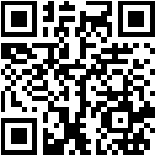
- 本項課程不收費。
- 備註：
- 本課程申請臺灣醫事繼續教育學會長期照顧服務人員繼續教育積分認定，尚在申請中。
- 報名成功後，報名序號及活動相關資訊會發送到報名者所填寫之信箱，假若未收到通知信件，表示未完成報名，敬請留意。
- 本場活動須完成四次簽到、簽退，未如實完成簽到者無法獲取教育積分。於活動結束後，繳回課程回饋問卷，領取上課時數證明，當日未領取或遺失恕不補發。
- 課程進行中，若有需要暫時離開教室者，請從後門進出，避免影響上課秩序。
- 課程進行中，請將手機設定為靜音，若有需要接聽電話，煩請到教室外接聽。
- 完成報名者若當天無法出席，請提早於8/12(五)前來電告知承辦人員，避免影響其他人之權益。
- 本次課程不提供午餐，因新冠疫情嚴峻，場地規定不得在教室內飲食，課程結束後，請將個人物品及垃圾帶走。
- 疫情期間確實配戴好口罩，煩請配合政府防疫措施與規定。

